Smart home, zasilanie energią i ułatwianie codziennego życia. Hama prezentuje nowości na IFA 2022
Na tegorocznych międzynarodowych targach elektroniki w Berlinie niemiecki producent zaprezentuje swoje najnowsze propozycje m.in. z dziedziny smart home. Są to zewnętrzne gniazdka i listy zasilające WLAN, kamery do obserwowania posesji, ale też odbiornik Bluetooth z wtyczką Jack 3,5 mm czy mini-biurko, będące kreatywnym oraz elastycznym stojakiem pod laptop, tablet lub smartfon. To tylko część z wystawienniczej oferty.
Firma chce dalej konsekwentnie wychodzić naprzeciw potrzebom fanów nowoczesnej, komfortowej elektroniki użytkowej. Ale pamięta też o wymaganiach zwykłych domowników, pragnących po prostu żyć jak wygodniej oraz jak najbardziej ograniczyć konieczność ręcznego sterowania każdym z poszczególnych akcesoriów. Wszystko to w atrakcyjnej formie wizualnej, biorąc pod uwagę aktualne minimalistyczne trendy designerskie.
Czego zatem możemy spodziewać się wśród jesiennych nowości, prezentowanych na tegorocznych targach elektronicznych IFA w Berlinie? Przyjrzymy się bliżej nowościom z logo Hama.
Nowy wymiar dostarczania energii
- Listwa zasilająca o maksymalnej mocy 65 W z dwoma gniazdami i trzema portami USB w czarnym kolorze. Wyposażona jest w najnowsze technologie Power Delivery i Qualcomm, zapewniające możliwie jak najszybsze i bezpieczne zasilanie energią z doborem odpowiedniego natężenia prądu. W listwie znajdziemy dwa obustronne porty USB-C i jeden USB-A.
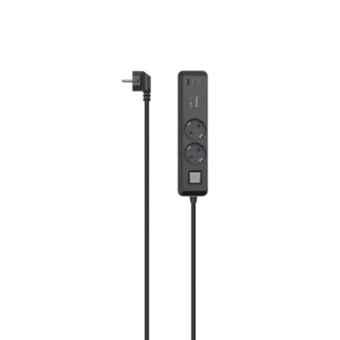
-Listwa zasilająca o mocy 65 W z czterema gniazdami i trzema portami USB. Podobny wariant, lecz z większą liczbą gniazd. Z kolei liczba i charakterystyka portów USB pozostaje taka sama.
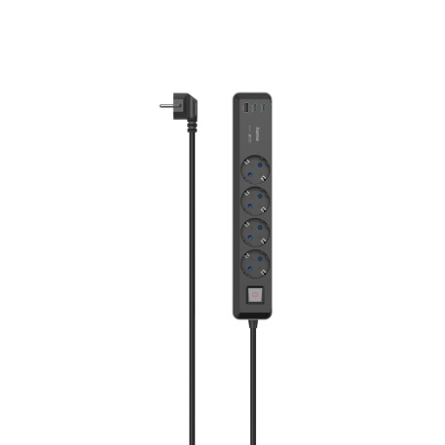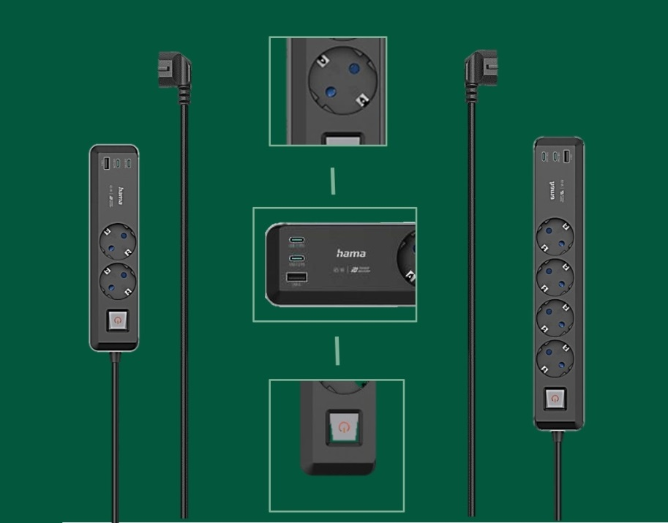
- Z pewnością ciekawostką jest elastyczna biała listwa z pięcioma gniazdami i dwa portami USB-A. Każde kwadratowe gniazdko odgina się niezależnie od pozostałych pod kątem 45 stopni, co pozwala na wiele możliwości indywidualnej konfiguracji na biurku, zależnie od potrzeb. W skład zestawu wchodzi kabel o długości 1,4 m.
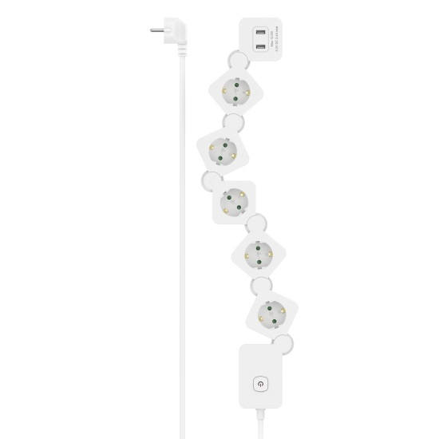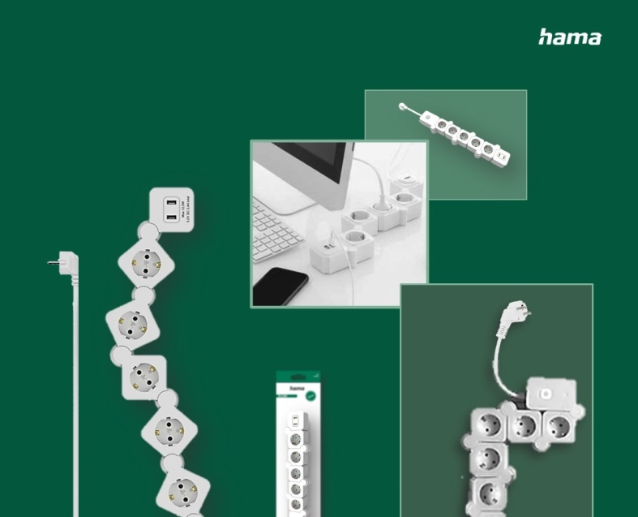

Produkty smart home
- Listwa zasilająca WLAN z obustronnym portem USB-C. Została utrzymana w białej kolorystyce, ma maksymalną moc 20 W, a znajdziemy w niej cztery gniazda USB typu C. Można ją zainstalować w prosty sposób we własnej sieci WiFi, bez żadnego dodatkowego huba. Dzięki niej zestaw urządzeń będzie w sieci WLAN, co umożliwia wygodne sterowanie przez aplikację pojedynczymi sprzętami lub wszystkimi jednocześnie. Do portu USB da się podłączyć tablet, telefon lub inne urządzenie.
- Zewnętrzne gniazdko WLAN. To gniazdo także tworzy bezpośrednie połączenie z routerem we własnej sieci WiFi. Teraz w zasięgu użytkownika jest sterowanie urządzeniami elektrycznymi za pomocą aplikacji lub asystenta głosowego. Wyłączanie światła w domu nie wstając z kanapy, nawet gdy jest się już poza domem, na pewno brzmi komfortowo.
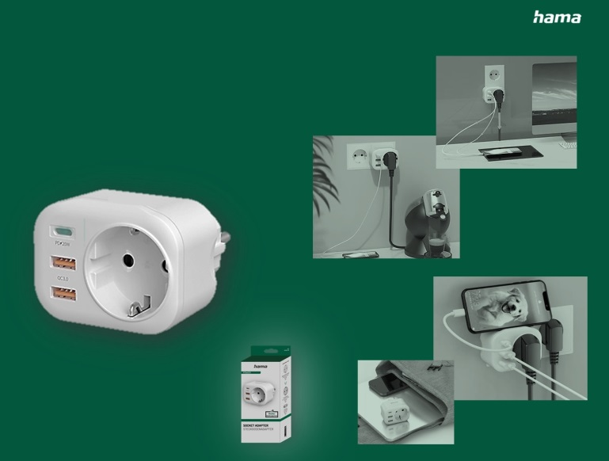
- Narożna czarna lampa podłogowa Ambient Lightstick. Wypełnia pomieszczenie przyjemnymi, ciepłymi kolorami z możliwością indywidualnego doboru palety barw. Rewelacyjna atmosfera gwarantowana! Lampa ma wysokość 155 cm i formę wąskiego słupka, dysponuje 8 watami mocy i dotykowym panelem sterowania, a działa wewnątrz własnej sieci WiFi.
- Dzwonek do drzwi z kamerą i baterią. Standardowo działa we własnej sieci WiFi, może pochwalić się czujnikiem ruchu i wodoodpornością na poziomie IP65, czyli urządzeniu niestraszne będą nawet ulewy. Umożliwia dwukierunkową komunikację dźwiękową, pozwala też na założenie kilku profili użytkownika. Kamera oferuje rozdzielczość 1280 x 1024 pikseli, a obraca się w zakresie 130 stopni. Obsługuje tryb nocny, a nagrania przechowywane są w chmurze lub na karcie microSD.
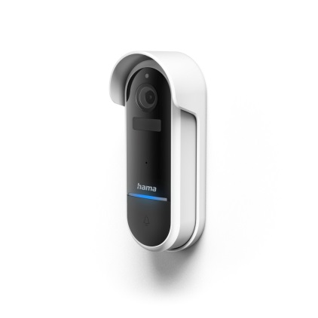
- Panel sterowania LCD z ekranem dotykowym. To doskonała jednostka sterująca do wszystkich produktów z kategorii smart home marki Hama, także do użytku z Interkomem (np. wspomniany dzwonek do drzwi). Nie trzeba już do obsługi tych wszystkich gadżetów używać smartfona.
Akcesoria Bluetooth
Z tej gamy produktów najbardziej warto zwrócić uwagę na odbiornik Bluetooth 5.1 z wtyczką Jack 3,5 mm. Pozwala on zyskać łączność bezprzewodową w starego typu wieży hifi czy wysłużonym wzmacniaczu, korzystanie z trybu głośnomówiącego w aucie lub transmisję muzyki. Spośród jego atutów warto wymienić funkcję wyciszania rozmów prywatnych, przycisk Bass Booster, wbudowany akumulator micro USB o pojemności 150 mAH oraz możliwość odtwarzania muzyki na jednym ładowaniu przez 10 godzin. Odbiornik swoją solidną konstrukcję zawdzięcza wykonaniu z metalu i tworzywa sztucznego.
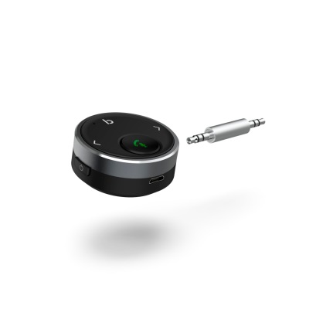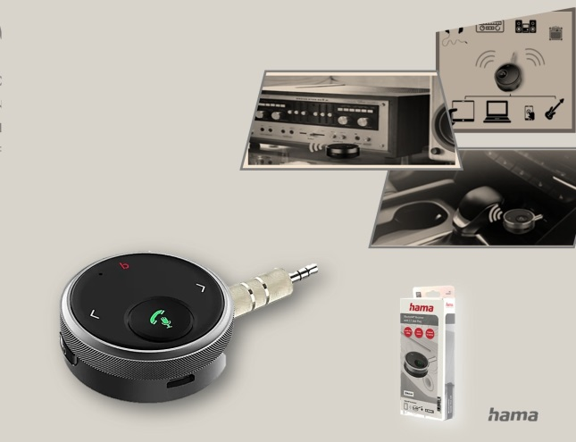
Stojaki telewizyjne
W ofercie nowości pojawiły się też stojaki na telewizor w dwóch wersjach z nóżkami stylizowanymi na kolor drewna orzechowego.
- Pierwszy stojak ma rozstaw śrub w standardzie VESA do 600 x 400, a przeznaczono go do telewizorów o przekątnej ekranu od 37 do 75 cali i wyróżnia się składanymi ramionami do tv.
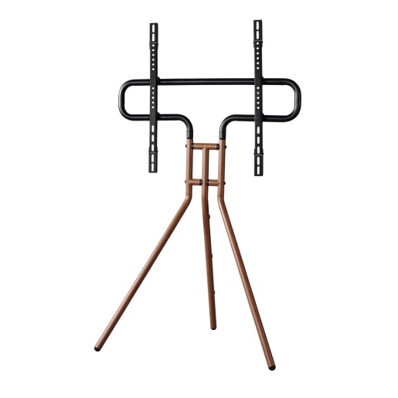
- Drugi odpowiada standardowi VESA 400 x 400, powstał z myślą o telewizorach o przekątnej ekranu od 32 do 65 cali, umożliwia także obrót w poziomie o 70 stopni. Każdy z nich pozwala zmianę regulacji wysokości, sprytne zarządzanie kablami oraz ma antypoślizgowe gumowe nakładki na nóżki.
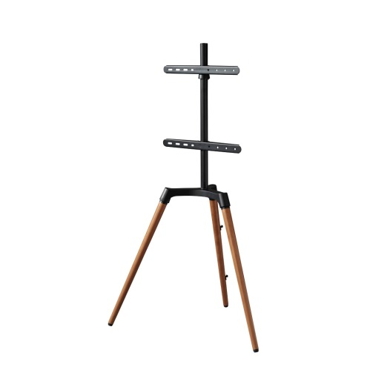
Ergonomiczna podpórka - stojak na laptop, tablet lub telefon
Stanowi kwintesencję wygodnej pracy i zabawy przy notebooku, tablecie albo smartfonie. Przyjmuje postać dwóch niewielkich blatów – górny na właściwe urządzenie docelowe, dolny na klawiaturę i myszkę . Oba połączone są ze sobą sprężyną gazową, umożliwiającą regulację wysokości w zakresie 11-50 cm. Stojak udźwignie do 15 kg, nie brak też silikonowych antypoślizgowe nakładek. Możemy tutaj liczyć na pięcioletnią gwarancję producenta.
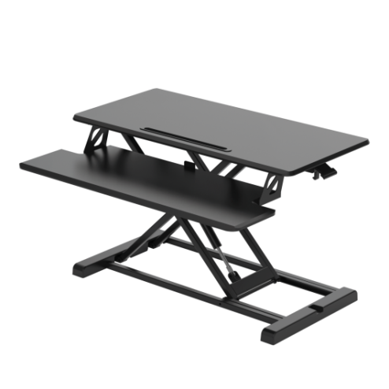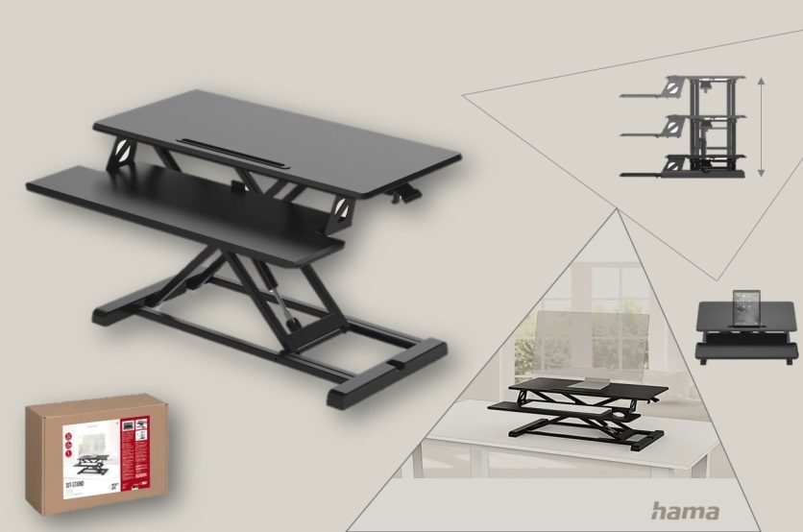
To jednak nie wszystko, bo na stoisku Hama będzie można zapoznać się z artykułami Xavax to Go - od kubków do kawy aż po pojemniki na lunch, sałatki czy smoothie. Bo przygotowanie jedzenia w domu i zdrowe posiłki są teraz najnowszym trendem, warto być na bieżąco.
To tylko oczywiście przegląd części innowacyjnych nowości produktowych z portfolio marki Hama. Żeby zapoznać się z całością, zapraszamy na międzynarodowe targi IFA w Berlinie na stoisko firmowe. Zostanie ono rozlokowane od 2 do 6 września w hali 4.2 (stoisko nr 101). Przygotowanych zostało tam mnóstwo atrakcji, pokazów i stref tematycznych, zaprezentowane zostanie też nowa koncepcja marki.

